Phần 3: Ứng dụng AI trong Học tập
NV 3.1. Tạo nội dung học tập với Canva AI
Mô tả: Sử dụng Canva AI để tạo infographic về 1 chủ đề công nghệ số
Chủ đề nhóm chọn: Ứng dụng AI trong CNTT
Làm dựa theo các bước hướng dẫn từ bài thực hành
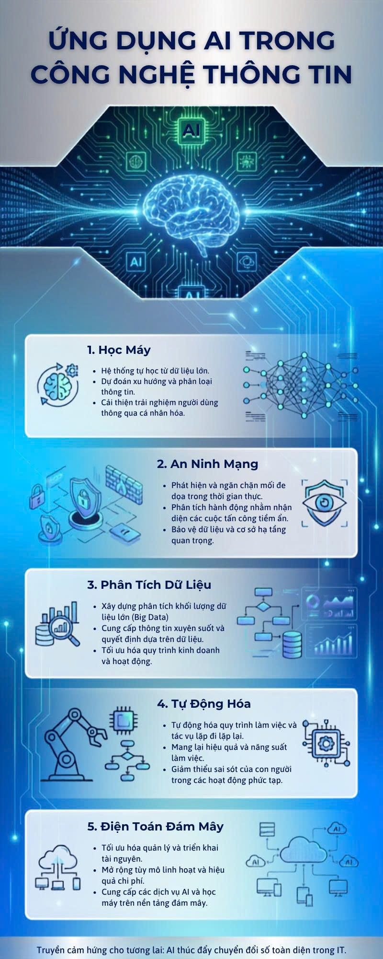
Kết quả: Hoàn thành, tạo được 1 infographic về 1 chủ đề công nghệ số nhờ AI Canva.
Nguồn: AI Canva
NV 3.2. Đánh giá đạo dức khi sử dụng AI
Phân tích cách sử dụng Canva AI theo nguyên tắc đạo đức
Trước hết, bạn cần công khai nguồn gốc bằng cách gắn nhãn hoặc ghi chú rõ nội dung/hình ảnh nào được tạo hoặc chỉnh sửa bởi Canva AI. Tiếp theo, tuân thủ nguyên tắc trách nhiệm bằng cách kiểm chứng thông tin, tuyệt đối không dùng AI để tạo ra sản phẩm bóp méo sự thật, lừa đảo hay lan truyền thông tin sai lệch. Cuối cùng, hãy kiểm tra bản quyền và quyền riêng tư của dữ liệu đầu vào; tránh đưa các hình ảnh cá nhân chưa được cho phép hoặc các tác phẩm có bản quyền vào Canva AI để làm tài liệu huấn luyện/chỉnh sửa. Sử dụng AI minh bạch chính là tôn trọng người xem và bảo vệ uy tín cá nhân.

Trích nguồn tài liệu tham khảo:
Gemini (google): https://gemini.google.com
Digcomp 2.2
Tài liệu [7] Google 2025

